http://www8.hp.com/us/en/products/server-software/product-detail.html?oid=5104018#!tab%3Dfeatures
위에 링크 클릭하고 아래 그림대로 Download 클릭합니다.
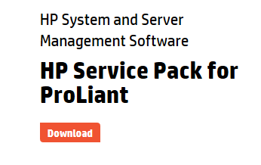
아래 그림에서 HP service pack for proliant 클릭 합니다.
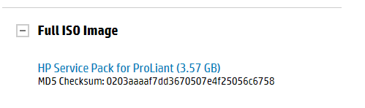
아래 그림대로 클릭 하십시오
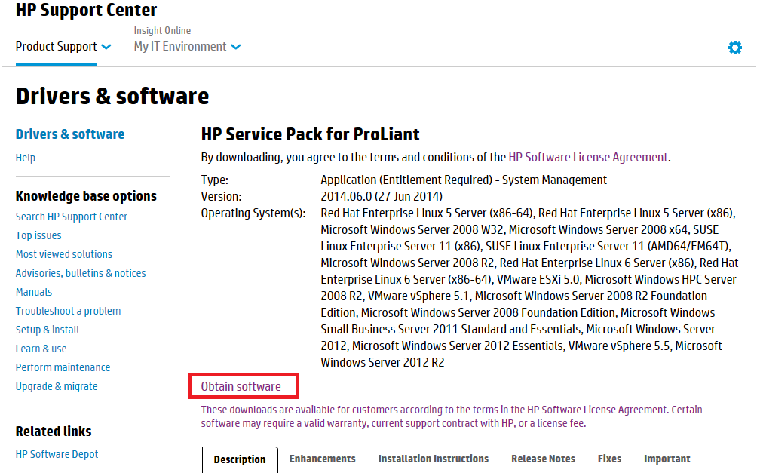
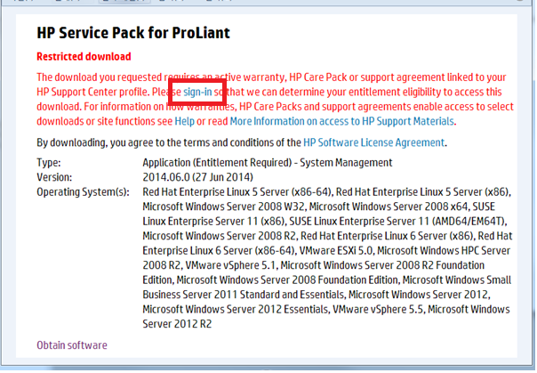

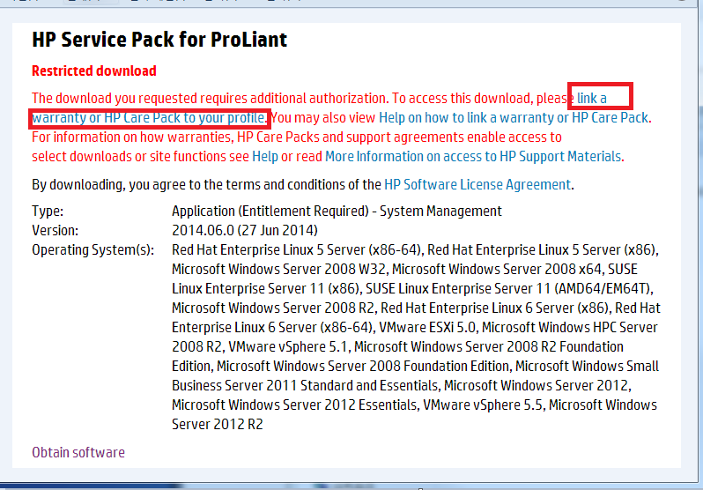
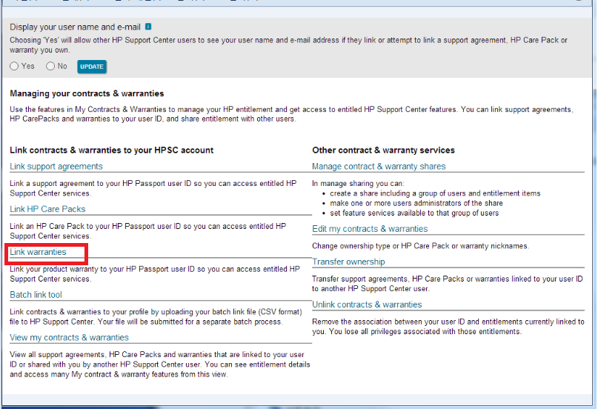

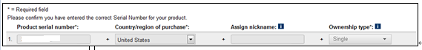
윗 화면에서 워런티가 남아있는 시리얼 번호 및 제품번호를 넣어주는 화면이 나옵니다.이미 등록하신 시리얼 번호는 사용이 안 됩니다.입력후 submit 클릭후 다음창에서 Done 클릭 합니다.
그리고 다시 다운받는 위치로 접속하시면 아래 화면으로 나옵니다.
그림대로 클릭 하십시오
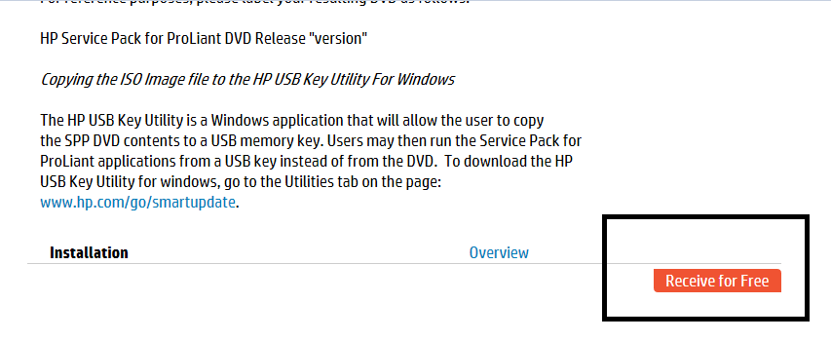.
아래 화면에서 (*)별표로 되어 있는 부분은 모두 입력 하셔야 합니다.
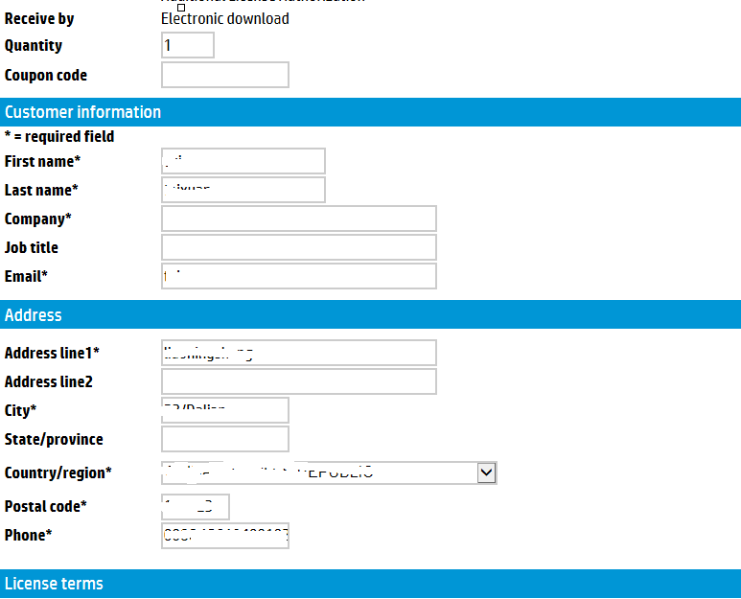

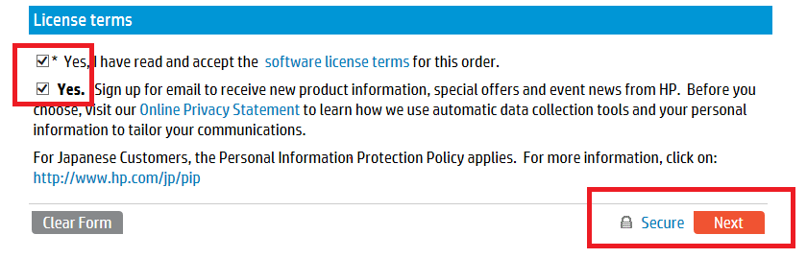

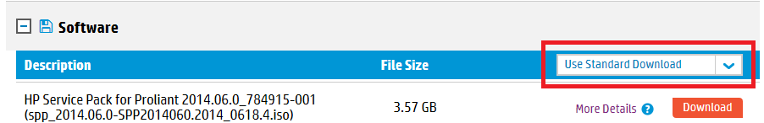

윗 그림에서 use standard download로 선택후 다운 받으시면 됩니다.

참고로 use standard download로 선택하지 않으면 아래 화면이 뜹니다.
